Wer im „Treibhaus“ sitzt ... -
Der Treibhauseffekt: Ursachen und Wirkung

Material 1
Bei den großen internationalen Klimakonferenzen spielt er immer eine besondere Rolle: der Treibhauseffekt. Viele Klimaforscherinnen und Klimaforscher machen ihn für den weltweiten Anstieg der Temperaturen verantwortlich – eine Erderwärmung, deren Auswirkungen teilweise jetzt schon sichtbar werden. Aber was versteht man eigentlich unter dem Begriff „Treibhauseffekt“?

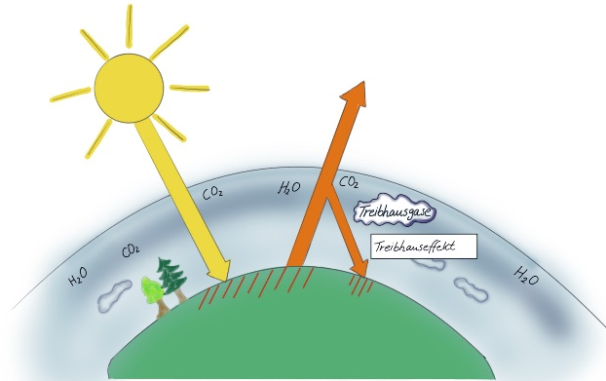
Der natürliche Treibhauseffekt macht das Leben auf unserem Planeten, so wie wir es kennen, überhaupt erst möglich. Er sorgt dafür, dass es auf der Erde im Durchschnitt annähernd 14°C ¹ warm ist, ohne ihn wäre es minus 18°C kalt.
Ursache für den natürlichen Treibhauseffekt sind die verschiedenen Gase in der Atmosphäre, wie zum Beispiel Kohlenstoffdioxid (CO₂) und Wasserdampf (H₂O). Diese umschließen unsere Erde wie eine durchsichtige Hülle, die verhindert, dass die eingestrahlte Sonnenenergie von der Erde wieder vollständig ins Weltall zurückgestrahlt wird.
Der Treibhauseffekt in Kürze: Kurzwellige Sonnenstrahlung trifft auf die Erde. Ein Teil dieser Strahlung wird absorbiert, das heißt aufgenommen, wodurch sich die Erdoberfläche erwärmt. Diese Wärme wird als langwellige Strahlung (Wärmestrahlung) von der Erdoberfläche reflektiert und in die darüber liegende Luftschicht transportiert. Die langwellige Wärmestrahlung kann die Atmosphäre aufgrund der Treibhausgase aber nicht ungehindert passieren. Die Treibhausgase absorbieren einen Teil der Strahlung und geben daraufhin selbst Wärmestrahlung ab. Diese Strahlung erwärmt die Erde zusätzlich.
Abbildung 1: Natürlicher Treibhauseffekt 1, Katja Kühl, CC BY-SA 4.0 DE , Wer im „Treibhaus“ sitzt

Material 2
Der anthropogene Treibhauseffekt ist der vom Menschen verursachte zusätzliche Treibhauseffekt. Hauptgrund dafür ist der deutliche Anstieg der bereits vorhandenen Treibhausgase, wie zum Beispiel Kohlenstoffdioxid (CO₂) und Wasserdampf.
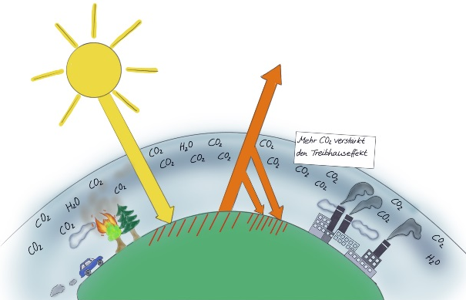
Unsere zunehmende Industrialisierung und der ansteigende Auto- und Flugverkehr setzen durch die Verbrennung fossiler Energieträger (z.B. Kohle, Öl, Erdgas) viel mehr Kohlenstoffdioxid frei als noch vor 20 oder 30 Jahren. Hinzu kommt, dass durch die Brandrodung der Regenwälder der Erde große Mengen von CO₂ in die Atmosphäre gelangen. So wird der natürliche Treibhauseffekt erheblich verstärkt. Man spricht dann von verstärkter Erderwärmung, die Ursache für den Klimawandel ist.
Abbildung 2: Anthropogener Treibhauseffekt, Katja Kühl, CC BY-SA 4.0 DE , Wer im „Treibhaus“ sitzt

¹ nach: Data.GISS: GISTEMP – The Elusive Absolute Surface Temperature

Aufgaben
Lies die Sachtexte (Material 1 und 2) sorgfältig. Markiere wichtige Schlüsselbegriffe und bearbeite dann die Aufgaben a) und b).
- Übertrage die untenstehende Tabelle in deinen Hefter.
- Vervollständige die Tabelle stichpunktartig, gehe dabei auch auf mögliche Gemeinsamkeiten und Unterschiede ein.

Tipp: Nutze in deiner Erklärung folgende Begriffe sinnvoll:
Erwärmung der Atmosphäre, Sonnenstrahlung, Luftschicht, absorbieren
Kohlenstoffdioxid (CO₂), Erderwärmung, Treibhausgase, zurückstrahlen, Wärmestrahlung, vom Menschen verursacht, Hülle, Industrialisierung

Vergleich zwischen natürlichem und anthropogenem Treibhauseffekt
 | Natürlicher Treibhauseffekt | Anthropogener Treibhauseffekt
Ursachen
Folgen

Abbildungsnachweis:
Abb.1 | Natürlicher Treibhauseffekt 1 | Grafik von Katja Kühl unter der Lizenz CC BY-SA 4.0 DE für iMINT-Akademie Berlin, Wer im Treibhaus“ sitzt, 6.12.2018 erstellt
Abb. 2 | Anthropogener Treibhauseffekt | Grafik von Katja Kühl unter der Lizenz CC BY-SA 4.0 DE für  iMINT-Akademie Berlin, Wer im „Treibhaus“ sitzt, 6.12.2018 erstellt
Icons alle |  | Grafiken von Christian Nitsch unter der Lizenz CC BY-SA 4.0 DE für iMINT-Akademie Berlin

